Московский Авиационный Институт
(Национальный Исследовательский Университет)
Институт №8 “Компьютерные науки и прикладная математика”
Кафедра №806 “Вычислительная математика и программирование”

Лабораторная работа №2 по курсу
«Операционные системы»

Группа: М8О-209БВ-24
Студент: Махова А. Б.
Преподаватель: Миронов Е.С.
Оценка: ____________________
Дата: 19.12.25

Москва, 2025
Постановка задачи
Вариант 1.
Составить программу на языке Си, обрабатывающую данные в многопоточном режиме. При обработки использовать стандартные средства создания потоков операционной системы (Windows/Unix). Ограничение максимального количествапотоков, работающих в один момент времени, должно быть задано ключом запуска вашей программы.
Так же необходимо уметь продемонстрировать количество потоков, используемое вашей программой с помощью стандартных средств операционной системы.
В отчете привести исследование зависимости ускорения и эффективности алгоритма от входных данных и количества потоков. Получившиеся результаты необходимо объяснить.
Задание из варианта: отсортировать массив целых чисел при помощи битонической сортировки

Общий метод и алгоритм решения
Использованные системные вызовы:
- ﻿﻿*void malloc(size_t size); - выделяет динамическую память под массивы и временные структуры данных.
- ﻿﻿*void free(void ptr); - освобождает ранее выделенную динамическую память.
- ﻿﻿clock_t clock(void); - возвращает время процессора, использованное программой, для измерения производительности сортировки.
- ﻿﻿**int phread_ create(pthread_t *thread, const thread _attr_t *attr, void (start _routine)(void ), void arg); - создает новые потоки выполнения для параллельной сортировки блоков массива.
- ﻿﻿**int pthread join(pthread
- _t thread, void retval); - ожидает завершения указанного
- потока и освобождает его ресурсы.
- ﻿﻿**void *memcpy(void dest, const void sic, size _t n); - копирует блоки памяти между исходным и временным массивами.
- ﻿﻿pid _t getpid(void); - возвращает идентификатор текущего процесса (PID) для мониторинга.
- ﻿﻿void srand(unsigned int seed); - инициализирует генератор псевдослучайных чисел для заполнения массива тестовыми данными.
- ﻿﻿int rand(void); - генерирует псевдослучайные числа для заполнения массива.

Задачей было взять алгоритм битонической сортировки и запустить его в несколько потоков для ускорения работы кода. Алгоритм битонической сортировки состоит из части, которая сравнивает и меняет местами аргументы, находящиеся на определенном количестве «шагов» друг от друга, и части, которая разбивает массив на части и сортирует их в порядке возрастания или убывания. Программа работает следующим образом: создается массив случайных чисел, проходит проверка на степени двойки, массив распределяется на блоки по потокам, происходит сортировка и все блоки сливаются. Затем происходит проверка на корректность.
При помощи утилиты strace (с ключом -e trace=clone,clone3) фиксировались системные вызовы создания потоков. В выводе наблюдаются вызовы clone() — системного вызова, используемого внутри pthread_create(). Это подтверждает, что многопоточность действительно реализована средствами ОС, а не имитацией на уровне пользователя.

Код программы
main.c
#define _GNU_SOURCE
#include <stdio.h>
#include <stdlib.h>
#include <pthread.h>
#include <time.h>
#include <math.h>
#include <string.h>
#include <unistd.h>
#include <limits.h>

typedef struct {
int *array;
int low;
int cnt;
int dir;
} SortTask;

int MAX_THREADS;

void swap(int *a, int *b) {
int temp = *a;
*a = *b;
*b = temp;
}

void bitonicMerge(int arr[], int low, int cnt, int dir) {
if (cnt > 1) {
int k = cnt / 2;
for (int i = low; i < low + k; i++) {
if (dir == (arr[i] > arr[i + k])) {
swap(&arr[i], &arr[i + k]);
}
}
bitonicMerge(arr, low, k, dir);
bitonicMerge(arr, low + k, k, dir);
}
}

void bitonicSortSeq(int arr[], int low, int cnt, int dir) {
if (cnt > 1) {
int k = cnt / 2;
bitonicSortSeq(arr, low, k, !dir);
bitonicSortSeq(arr, low + k, k, dir);
bitonicMerge(arr, low, cnt, dir);
}
}

void* sortThread(void *arg) {
SortTask *task = (SortTask *)arg;
bitonicSortSeq(task->array, task->low, task->cnt, task->dir);
free(task);
return NULL;
}

void parallelBitonicSort(int *arr, int n, int dir) {
int N = 1;
while (N < n) N <<= 1;
char buffer[100];
snprintf(buffer, sizeof(buffer), "Исходный размер: %d, Приведен к: %d\n", n, N);
write(STDOUT_FILENO, buffer, strlen(buffer));

int *temp = malloc(N * sizeof(int));
if (!temp) {
write(STDOUT_FILENO, "err\n", 4);
return;
}
memcpy(temp, arr, n * sizeof(int));
for (int i = n; i < N; i++) {
temp[i] = INT_MAX;
}
if (N <= 1024 || MAX_THREADS == 1) {
bitonicSortSeq(temp, 0, N, dir);
} else {
int block_size = N / MAX_THREADS;
while (block_size & (block_size - 1)) {
block_size++;
}
if (block_size > N / 2) block_size = N / 2;
pthread_t *threads = malloc(MAX_THREADS * sizeof(pthread_t));
if (!threads) {
write(STDOUT_FILENO, "err\n", 4);
free(temp);
return;
}
for (int i = 0; i < MAX_THREADS; i++) {
SortTask *task = malloc(sizeof(SortTask));
if (!task) {
write(STDOUT_FILENO, "err\n", 4);
continue;
}
task->array = temp;
task->low = i * block_size;
task->cnt = (i == MAX_THREADS - 1) ? (N - i * block_size) : block_size;
task->dir = (i % 2 == 0) ? dir : !dir;

if (pthread_create(&threads[i], NULL, sortThread, task) != 0) {
char err_msg[20];
snprintf(err_msg, sizeof(err_msg), "err %d\n", i);
write(STDOUT_FILENO, err_msg, strlen(err_msg));
free(task);
}
}

for (int i = 0; i < MAX_THREADS; i++) {
pthread_join(threads[i], NULL);
}
int merge_size = block_size;
while (merge_size < N) {
for (int start = 0; start < N; start += 2 * merge_size) {
int end = start + 2 * merge_size;
if (end > N) end = N;
int merge_dir = ((start / (2 * merge_size)) % 2 == 0) ? dir : !dir;
for (int i = start; i < start + merge_size && i + merge_size < end; i++) {
if (merge_dir == (temp[i] > temp[i + merge_size])) {
swap(&temp[i], &temp[i + merge_size]);
}
}
if (merge_size > 1) {
for (int i = start; i < end; i += merge_size) {
int block_end = i + merge_size;
if (block_end > end) block_end = end;
bitonicMerge(temp, i, block_end - i, merge_dir);
}
}
}
merge_size *= 2;
}
free(threads);
}
memcpy(arr, temp, n * sizeof(int));
free(temp);
}

int isSorted(int *arr, int n) {
for (int i = 1; i < n; i++) {
if (arr[i] < arr[i - 1]) {
char buffer[50];
snprintf(buffer, sizeof(buffer), "err %d-%d: %d > %d\n",
i-1, i, arr[i-1], arr[i]);
write(STDOUT_FILENO, buffer, strlen(buffer));
return 0;
}
}
return 1;
}

void testWithSmallArray() {
write(STDOUT_FILENO, "\n=== ТЕСТ НА МАЛЕНЬКОМ МАССИВЕ ===\n", 37);
int test_arr[] = {3, 7, 4, 8, 6, 2, 1, 5};
int test_size = 8;
write(STDOUT_FILENO, "Исходный массив: ", 18);
for (int i = 0; i < test_size; i++) {
char num[12];
snprintf(num, sizeof(num), "%d ", test_arr[i]);
write(STDOUT_FILENO, num, strlen(num));
}
write(STDOUT_FILENO, "\n", 1);
parallelBitonicSort(test_arr, test_size, 1);
write(STDOUT_FILENO, "Отсортированный массив: ", 24);
for (int i = 0; i < test_size; i++) {
char num[12];
snprintf(num, sizeof(num), "%d ", test_arr[i]);
write(STDOUT_FILENO, num, strlen(num));
}
write(STDOUT_FILENO, "\n", 1);
if (isSorted(test_arr, test_size)) {
write(STDOUT_FILENO, "Тест пройден\n", 13);
} else {
write(STDOUT_FILENO, "Тест не пройден\n", 16);
}
}

int main(int argc, char *argv[]) {
if (argc != 3) {
char usage_msg[100];
snprintf(usage_msg, sizeof(usage_msg),
"Использование: %s <количество_потоков> <размер_массива>\n",
argv[0]);
write(STDOUT_FILENO, usage_msg, strlen(usage_msg));
write(STDOUT_FILENO, "Пример: ", 8);
write(STDOUT_FILENO, argv[0], strlen(argv[0]));
write(STDOUT_FILENO, " 4 100000\n", 10);
testWithSmallArray();
return 1;
}
MAX_THREADS = atoi(argv[1]);
int n = atoi(argv[2]);
if (MAX_THREADS < 1 || n < 1) {
write(STDOUT_FILENO, "err\n", 4);
return 1;
}
int *arr = malloc(n * sizeof(int));
if (!arr) {
write(STDOUT_FILENO, "err\n", 4);
return 1;
}
srand(time(NULL));
for (int i = 0; i < n; i++) {
arr[i] = rand() % 1000000;
}
char info[100];
snprintf(info, sizeof(info), "Сортировка %d, потоков: %d\n", n, MAX_THREADS);
write(STDOUT_FILENO, info, strlen(info));
snprintf(info, sizeof(info), "PID: %d\n", getpid());
write(STDOUT_FILENO, info, strlen(info));
write(STDOUT_FILENO, "Первые 10: ", 11);
for (int i = 0; i < 10 && i < n; i++) {
char num[12];
snprintf(num, sizeof(num), "%d ", arr[i]);
write(STDOUT_FILENO, num, strlen(num));
}
write(STDOUT_FILENO, "\n", 1);
clock_t start = clock();
parallelBitonicSort(arr, n, 1);
clock_t end = clock();
double time_taken = ((double)(end - start)) / CLOCKS_PER_SEC;
char time_msg[50];
snprintf(time_msg, sizeof(time_msg), "Время: %.4f \n", time_taken);
write(STDOUT_FILENO, time_msg, strlen(time_msg));
write(STDOUT_FILENO, "Первые 10: ", 11);
for (int i = 0; i < 10 && i < n; i++) {
char num[12];
snprintf(num, sizeof(num), "%d ", arr[i]);
write(STDOUT_FILENO, num, strlen(num));
}
write(STDOUT_FILENO, "\n", 1);
if (isSorted(arr, n)) {
write(STDOUT_FILENO, "Массив отсортирован\n", 20);
} else {
write(STDOUT_FILENO, "Ошибка\n", 7);
}
write(STDOUT_FILENO, "\nИССЛЕДОВАНИЕ ПРОИЗВОДИТЕЛЬНОСТИ\n", 35);

int sizes[] = {1000, 10000, 100000, 1000000};
int num_sizes = 4;

for (int threads = 1; threads <= 8; threads *= 2) {
char thread_msg[50];
snprintf(thread_msg, sizeof(thread_msg), "\n--- %d поток(ов) ---\n", threads);
write(STDOUT_FILENO, thread_msg, strlen(thread_msg));

for (int s = 0; s < num_sizes; s++) {
int n = sizes[s];
int *arr = malloc(n * sizeof(int));
srand(42);
for (int i = 0; i < n; i++) {
arr[i] = rand() % 1000000;
}

MAX_THREADS = threads;
clock_t start = clock();
parallelBitonicSort(arr, n, 1);
clock_t end = clock();

double time_taken = ((double)(end - start)) / CLOCKS_PER_SEC;

int sorted = 1;
for (int i = 1; i < n; i++) {
if (arr[i] < arr[i-1]) {
sorted = 0;
break;
}
}

char result[100];
snprintf(result, sizeof(result),
"Размер: %d, Время: %.4f сек, Корректность: %s\n",
n, time_taken, sorted ? "Да" : "Нет");
write(STDOUT_FILENO, result, strlen(result));

free(arr);
}
}

free(arr);
return 0;
}

Протокол работы программы
Тестирование:
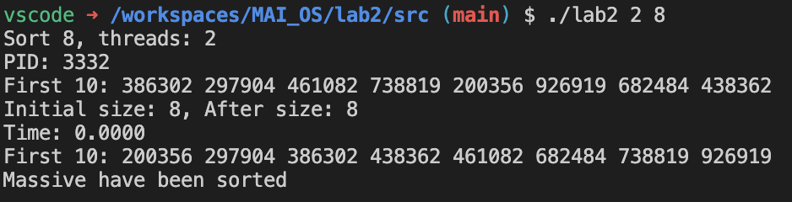
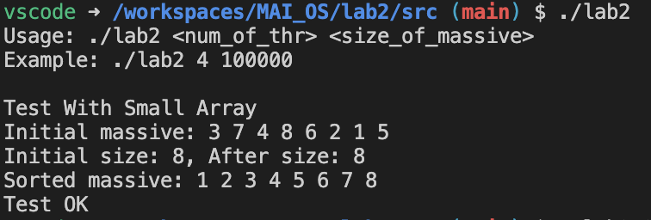
Strace:

clone(child_stack=0xffffabc0e960, flags=CLONE_VM|CLONE_FS|CLONE_FILES|CLONE_SIGHAND|CLONE_THREAD|CLONE_SYSVSEM|CLONE_SETTLS|CLONE_PARENT_SETTID|CLONE_CHILD_CLEARTIDstrace: Process 6531 attached
, parent_tid=[6531], tls=0xffffabc0f8e0, child_tidptr=0xffffabc0f1f0) = 6531
clone(child_stack=0xffffabc0e960, flags=CLONE_VM|CLONE_FS|CLONE_FILES|CLONE_SIGHAND|CLONE_THREAD|CLONE_SYSVSEM|CLONE_SETTLS|CLONE_PARENT_SETTID|CLONE_CHILD_CLEARTIDstrace: Process 6531 attached
, parent_tid=[6531], tls=0xffffabc0f8e0, child_tidptr=0xffffabc0f1f0) = 6532
clone(child_stack=0xffffabc0e960, flags=CLONE_VM|CLONE_FS|CLONE_FILES|CLONE_SIGHAND|CLONE_THREAD|CLONE_SYSVSEM|CLONE_SETTLS|CLONE_PARENT_SETTID|CLONE_CHILD_CLEARTIDstrace: Process 6531 attached
, parent_tid=[6531], tls=0xffffabc0f8e0, child_tidptr=0xffffabc0f1f0) = 6533
clone(child_stack=0xffffabc0e960, flags=CLONE_VM|CLONE_FS|CLONE_FILES|CLONE_SIGHAND|CLONE_THREAD|CLONE_SYSVSEM|CLONE_SETTLS|CLONE_PARENT_SETTID|CLONE_CHILD_CLEARTIDstrace: Process 6531 attached
, parent_tid=[6531], tls=0xffffabc0f8e0, child_tidptr=0xffffabc0f1f0) = 6534
clone(child_stack=0xffffabc0e960, flags=CLONE_VM|CLONE_FS|CLONE_FILES|CLONE_SIGHAND|CLONE_THREAD|CLONE_SYSVSEM|CLONE_SETTLS|CLONE_PARENT_SETTID|CLONE_CHILD_CLEARTIDstrace: Process 6531 attached
, parent_tid=[6531], tls=0xffffabc0f8e0, child_tidptr=0xffffabc0f1f0) = 6535
clone(child_stack=0xffffabc0e960, flags=CLONE_VM|CLONE_FS|CLONE_FILES|CLONE_SIGHAND|CLONE_THREAD|CLONE_SYSVSEM|CLONE_SETTLS|CLONE_PARENT_SETTID|CLONE_CHILD_CLEARTIDstrace: Process 6531 attached
, parent_tid=[6531], tls=0xffffabc0f8e0, child_tidptr=0xffffabc0f1f0) = 6536
clone(child_stack=0xffffabc0e960, flags=CLONE_VM|CLONE_FS|CLONE_FILES|CLONE_SIGHAND|CLONE_THREAD|CLONE_SYSVSEM|CLONE_SETTLS|CLONE_PARENT_SETTID|CLONE_CHILD_CLEARTIDstrace: Process 6531 attached
, parent_tid=[6531], tls=0xffffabc0f8e0, child_tidptr=0xffffabc0f1f0) = 6537
clone(child_stack=0xffffabc0e960, flags=CLONE_VM|CLONE_FS|CLONE_FILES|CLONE_SIGHAND|CLONE_THREAD|CLONE_SYSVSEM|CLONE_SETTLS|CLONE_PARENT_SETTID|CLONE_CHILD_CLEARTIDstrace: Process 6531 attached
, parent_tid=[6531], tls=0xffffabc0f8e0, child_tidptr=0xffffabc0f1f0) = 6538
clone(child_stack=0xffffabc0e960, flags=CLONE_VM|CLONE_FS|CLONE_FILES|CLONE_SIGHAND|CLONE_THREAD|CLONE_SYSVSEM|CLONE_SETTLS|CLONE_PARENT_SETTID|CLONE_CHILD_CLEARTIDstrace: Process 6531 attached
, parent_tid=[6531], tls=0xffffabc0f8e0, child_tidptr=0xffffabc0f1f0) = 6539
clone(child_stack=0xffffabc0e960, flags=CLONE_VM|CLONE_FS|CLONE_FILES|CLONE_SIGHAND|CLONE_THREAD|CLONE_SYSVSEM|CLONE_SETTLS|CLONE_PARENT_SETTID|CLONE_CHILD_CLEARTIDstrace: Process 6531 attached
, parent_tid=[6531], tls=0xffffabc0f8e0, child_tidptr=0xffffabc0f1f0) = 6540
clone(child_stack=0xffffabc0e960, flags=CLONE_VM|CLONE_FS|CLONE_FILES|CLONE_SIGHAND|CLONE_THREAD|CLONE_SYSVSEM|CLONE_SETTLS|CLONE_PARENT_SETTID|CLONE_CHILD_CLEARTIDstrace: Process 6531 attached
, parent_tid=[6531], tls=0xffffabc0f8e0, child_tidptr=0xffffabc0f1f0) = 6541
clone(child_stack=0xffffabc0e960, flags=CLONE_VM|CLONE_FS|CLONE_FILES|CLONE_SIGHAND|CLONE_THREAD|CLONE_SYSVSEM|CLONE_SETTLS|CLONE_PARENT_SETTID|CLONE_CHILD_CLEARTIDstrace: Process 6531 attached
, parent_tid=[6531], tls=0xffffabc0f8e0, child_tidptr=0xffffabc0f1f0) = 6542
clone(child_stack=0xffffabc0e960, flags=CLONE_VM|CLONE_FS|CLONE_FILES|CLONE_SIGHAND|CLONE_THREAD|CLONE_SYSVSEM|CLONE_SETTLS|CLONE_PARENT_SETTID|CLONE_CHILD_CLEARTIDstrace: Process 6531 attached
, parent_tid=[6531], tls=0xffffabc0f8e0, child_tidptr=0xffffabc0f1f0) = 6543
clone(child_stack=0xffffabc0e960, flags=CLONE_VM|CLONE_FS|CLONE_FILES|CLONE_SIGHAND|CLONE_THREAD|CLONE_SYSVSEM|CLONE_SETTLS|CLONE_PARENT_SETTID|CLONE_CHILD_CLEARTIDstrace: Process 6531 attached
, parent_tid=[6531], tls=0xffffabc0f8e0, child_tidptr=0xffffabc0f1f0) = 6544
clone(child_stack=0xffffabc0e960, flags=CLONE_VM|CLONE_FS|CLONE_FILES|CLONE_SIGHAND|CLONE_THREAD|CLONE_SYSVSEM|CLONE_SETTLS|CLONE_PARENT_SETTID|CLONE_CHILD_CLEARTIDstrace: Process 6531 attached
, parent_tid=[6531], tls=0xffffabc0f8e0, child_tidptr=0xffffabc0f1f0) = 6545
clone(child_stack=0xffffabc0e960, flags=CLONE_VM|CLONE_FS|CLONE_FILES|CLONE_SIGHAND|CLONE_THREAD|CLONE_SYSVSEM|CLONE_SETTLS|CLONE_PARENT_SETTID|CLONE_CHILD_CLEARTIDstrace: Process 6531 attached
, parent_tid=[6531], tls=0xffffabc0f8e0, child_tidptr=0xffffabc0f1f0) = 6546
clone(child_stack=0xffffabc0e960, flags=CLONE_VM|CLONE_FS|CLONE_FILES|CLONE_SIGHAND|CLONE_THREAD|CLONE_SYSVSEM|CLONE_SETTLS|CLONE_PARENT_SETTID|CLONE_CHILD_CLEARTIDstrace: Process 6531 attached
, parent_tid=[6531], tls=0xffffabc0f8e0, child_tidptr=0xffffabc0f1f0) = 6547
clone(child_stack=0xffffabc0e960, flags=CLONE_VM|CLONE_FS|CLONE_FILES|CLONE_SIGHAND|CLONE_THREAD|CLONE_SYSVSEM|CLONE_SETTLS|CLONE_PARENT_SETTID|CLONE_CHILD_CLEARTIDstrace: Process 6531 attached
, parent_tid=[6531], tls=0xffffabc0f8e0, child_tidptr=0xffffabc0f1f0) = 6548
clone(child_stack=0xffffabc0e960, flags=CLONE_VM|CLONE_FS|CLONE_FILES|CLONE_SIGHAND|CLONE_THREAD|CLONE_SYSVSEM|CLONE_SETTLS|CLONE_PARENT_SETTID|CLONE_CHILD_CLEARTIDstrace: Process 6531 attached
, parent_tid=[6531], tls=0xffffabc0f8e0, child_tidptr=0xffffabc0f1f0) = 6549
clone(child_stack=0xffffabc0e960, flags=CLONE_VM|CLONE_FS|CLONE_FILES|CLONE_SIGHAND|CLONE_THREAD|CLONE_SYSVSEM|CLONE_SETTLS|CLONE_PARENT_SETTID|CLONE_CHILD_CLEARTIDstrace: Process 6531 attached
, parent_tid=[6531], tls=0xffffabc0f8e0, child_tidptr=0xffffabc0f1f0) = 6550
clone(child_stack=0xffffabc0e960, flags=CLONE_VM|CLONE_FS|CLONE_FILES|CLONE_SIGHAND|CLONE_THREAD|CLONE_SYSVSEM|CLONE_SETTLS|CLONE_PARENT_SETTID|CLONE_CHILD_CLEARTIDstrace: Process 6531 attached
, parent_tid=[6531], tls=0xffffabc0f8e0, child_tidptr=0xffffabc0f1f0) = 6551
clone(child_stack=0xffffabc0e960, flags=CLONE_VM|CLONE_FS|CLONE_FILES|CLONE_SIGHAND|CLONE_THREAD|CLONE_SYSVSEM|CLONE_SETTLS|CLONE_PARENT_SETTID|CLONE_CHILD_CLEARTIDstrace: Process 6531 attached
, parent_tid=[6531], tls=0xffffabc0f8e0, child_tidptr=0xffffabc0f1f0) = 6552
clone(child_stack=0xffffabc0e960, flags=CLONE_VM|CLONE_FS|CLONE_FILES|CLONE_SIGHAND|CLONE_THREAD|CLONE_SYSVSEM|CLONE_SETTLS|CLONE_PARENT_SETTID|CLONE_CHILD_CLEARTIDstrace: Process 6531 attached
, parent_tid=[6531], tls=0xffffabc0f8e0, child_tidptr=0xffffabc0f1f0) = 6553
clone(child_stack=0xffffabc0e960, flags=CLONE_VM|CLONE_FS|CLONE_FILES|CLONE_SIGHAND|CLONE_THREAD|CLONE_SYSVSEM|CLONE_SETTLS|CLONE_PARENT_SETTID|CLONE_CHILD_CLEARTIDstrace: Process 6531 attached
, parent_tid=[6531], tls=0xffffabc0f8e0, child_tidptr=0xffffabc0f1f0) = 6554
clone(child_stack=0xffffabc0e960, flags=CLONE_VM|CLONE_FS|CLONE_FILES|CLONE_SIGHAND|CLONE_THREAD|CLONE_SYSVSEM|CLONE_SETTLS|CLONE_PARENT_SETTID|CLONE_CHILD_CLEARTIDstrace: Process 6531 attached
, parent_tid=[6531], tls=0xffffabc0f8e0, child_tidptr=0xffffabc0f1f0) = 6555
clone(child_stack=0xffffabc0e960, flags=CLONE_VM|CLONE_FS|CLONE_FILES|CLONE_SIGHAND|CLONE_THREAD|CLONE_SYSVSEM|CLONE_SETTLS|CLONE_PARENT_SETTID|CLONE_CHILD_CLEARTIDstrace: Process 6531 attached
, parent_tid=[6531], tls=0xffffabc0f8e0, child_tidptr=0xffffabc0f1f0) = 6556
clone(child_stack=0xffffabc0e960, flags=CLONE_VM|CLONE_FS|CLONE_FILES|CLONE_SIGHAND|CLONE_THREAD|CLONE_SYSVSEM|CLONE_SETTLS|CLONE_PARENT_SETTID|CLONE_CHILD_CLEARTIDstrace: Process 6531 attached
, parent_tid=[6531], tls=0xffffabc0f8e0, child_tidptr=0xffffabc0f1f0) = 6557
clone(child_stack=0xffffabc0e960, flags=CLONE_VM|CLONE_FS|CLONE_FILES|CLONE_SIGHAND|CLONE_THREAD|CLONE_SYSVSEM|CLONE_SETTLS|CLONE_PARENT_SETTID|CLONE_CHILD_CLEARTIDstrace: Process 6531 attached
, parent_tid=[6531], tls=0xffffabc0f8e0, child_tidptr=0xffffabc0f1f0) = 6558
clone(child_stack=0xffffabc0e960, flags=CLONE_VM|CLONE_FS|CLONE_FILES|CLONE_SIGHAND|CLONE_THREAD|CLONE_SYSVSEM|CLONE_SETTLS|CLONE_PARENT_SETTID|CLONE_CHILD_CLEARTIDstrace: Process 6531 attached
, parent_tid=[6531], tls=0xffffabc0f8e0, child_tidptr=0xffffabc0f1f0) = 6559
clone(child_stack=0xffffabc0e960, flags=CLONE_VM|CLONE_FS|CLONE_FILES|CLONE_SIGHAND|CLONE_THREAD|CLONE_SYSVSEM|CLONE_SETTLS|CLONE_PARENT_SETTID|CLONE_CHILD_CLEARTIDstrace: Process 6531 attached
, parent_tid=[6531], tls=0xffffabc0f8e0, child_tidptr=0xffffabc0f1f0) = 6560
clone(child_stack=0xffffabc0e960, flags=CLONE_VM|CLONE_FS|CLONE_FILES|CLONE_SIGHAND|CLONE_THREAD|CLONE_SYSVSEM|CLONE_SETTLS|CLONE_PARENT_SETTID|CLONE_CHILD_CLEARTIDstrace: Process 6531 attached
, parent_tid=[6531], tls=0xffffabc0f8e0, child_tidptr=0xffffabc0f1f0) = 6561
clone(child_stack=0xffffabc0e960, flags=CLONE_VM|CLONE_FS|CLONE_FILES|CLONE_SIGHAND|CLONE_THREAD|CLONE_SYSVSEM|CLONE_SETTLS|CLONE_PARENT_SETTID|CLONE_CHILD_CLEARTIDstrace: Process 6531 attached
, parent_tid=[6531], tls=0xffffabc0f8e0, child_tidptr=0xffffabc0f1f0) = 6562
clone(child_stack=0xffffabc0e960, flags=CLONE_VM|CLONE_FS|CLONE_FILES|CLONE_SIGHAND|CLONE_THREAD|CLONE_SYSVSEM|CLONE_SETTLS|CLONE_PARENT_SETTID|CLONE_CHILD_CLEARTIDstrace: Process 6531 attached
, parent_tid=[6531], tls=0xffffabc0f8e0, child_tidptr=0xffffabc0f1f0) = 6563
clone(child_stack=0xffffabc0e960, flags=CLONE_VM|CLONE_FS|CLONE_FILES|CLONE_SIGHAND|CLONE_THREAD|CLONE_SYSVSEM|CLONE_SETTLS|CLONE_PARENT_SETTID|CLONE_CHILD_CLEARTIDstrace: Process 6531 attached
, parent_tid=[6531], tls=0xffffabc0f8e0, child_tidptr=0xffffabc0f1f0) = 6564
clone(child_stack=0xffffabc0e960, flags=CLONE_VM|CLONE_FS|CLONE_FILES|CLONE_SIGHAND|CLONE_THREAD|CLONE_SYSVSEM|CLONE_SETTLS|CLONE_PARENT_SETTID|CLONE_CHILD_CLEARTIDstrace: Process 6531 attached
, parent_tid=[6531], tls=0xffffabc0f8e0, child_tidptr=0xffffabc0f1f0) = 6565
clone(child_stack=0xffffabc0e960, flags=CLONE_VM|CLONE_FS|CLONE_FILES|CLONE_SIGHAND|CLONE_THREAD|CLONE_SYSVSEM|CLONE_SETTLS|CLONE_PARENT_SETTID|CLONE_CHILD_CLEARTIDstrace: Process 6531 attached
, parent_tid=[6531], tls=0xffffabc0f8e0, child_tidptr=0xffffabc0f1f0) = 6566
clone(child_stack=0xffffabc0e960, flags=CLONE_VM|CLONE_FS|CLONE_FILES|CLONE_SIGHAND|CLONE_THREAD|CLONE_SYSVSEM|CLONE_SETTLS|CLONE_PARENT_SETTID|CLONE_CHILD_CLEARTIDstrace: Process 6531 attached
, parent_tid=[6531], tls=0xffffabc0f8e0, child_tidptr=0xffffabc0f1f0) = 6567
clone(child_stack=0xffffabc0e960, flags=CLONE_VM|CLONE_FS|CLONE_FILES|CLONE_SIGHAND|CLONE_THREAD|CLONE_SYSVSEM|CLONE_SETTLS|CLONE_PARENT_SETTID|CLONE_CHILD_CLEARTIDstrace: Process 6531 attached
, parent_tid=[6531], tls=0xffffabc0f8e0, child_tidptr=0xffffabc0f1f0) = 6568
clone(child_stack=0xffffabc0e960, flags=CLONE_VM|CLONE_FS|CLONE_FILES|CLONE_SIGHAND|CLONE_THREAD|CLONE_SYSVSEM|CLONE_SETTLS|CLONE_PARENT_SETTID|CLONE_CHILD_CLEARTIDstrace: Process 6531 attached
, parent_tid=[6531], tls=0xffffabc0f8e0, child_tidptr=0xffffabc0f1f0) = 6569
clone(child_stack=0xffffabc0e960, flags=CLONE_VM|CLONE_FS|CLONE_FILES|CLONE_SIGHAND|CLONE_THREAD|CLONE_SYSVSEM|CLONE_SETTLS|CLONE_PARENT_SETTID|CLONE_CHILD_CLEARTIDstrace: Process 6531 attached
, parent_tid=[6531], tls=0xffffabc0f8e0, child_tidptr=0xffffabc0f1f0) = 6570
clone(child_stack=0xffffabc0e960, flags=CLONE_VM|CLONE_FS|CLONE_FILES|CLONE_SIGHAND|CLONE_THREAD|CLONE_SYSVSEM|CLONE_SETTLS|CLONE_PARENT_SETTID|CLONE_CHILD_CLEARTIDstrace: Process 6531 attached
, parent_tid=[6531], tls=0xffffabc0f8e0, child_tidptr=0xffffabc0f1f0) = 6571
clone(child_stack=0xffffabc0e960, flags=CLONE_VM|CLONE_FS|CLONE_FILES|CLONE_SIGHAND|CLONE_THREAD|CLONE_SYSVSEM|CLONE_SETTLS|CLONE_PARENT_SETTID|CLONE_CHILD_CLEARTIDstrace: Process 6531 attached
, parent_tid=[6531], tls=0xffffabc0f8e0, child_tidptr=0xffffabc0f1f0) = 6572
clone(child_stack=0xffffabc0e960, flags=CLONE_VM|CLONE_FS|CLONE_FILES|CLONE_SIGHAND|CLONE_THREAD|CLONE_SYSVSEM|CLONE_SETTLS|CLONE_PARENT_SETTID|CLONE_CHILD_CLEARTIDstrace: Process 6531 attached
, parent_tid=[6531], tls=0xffffabc0f8e0, child_tidptr=0xffffabc0f1f0) = 6573
clone(child_stack=0xffffabc0e960, flags=CLONE_VM|CLONE_FS|CLONE_FILES|CLONE_SIGHAND|CLONE_THREAD|CLONE_SYSVSEM|CLONE_SETTLS|CLONE_PARENT_SETTID|CLONE_CHILD_CLEARTIDstrace: Process 6531 attached
, parent_tid=[6531], tls=0xffffabc0f8e0, child_tidptr=0xffffabc0f1f0) = 6574
clone(child_stack=0xffffabc0e960, flags=CLONE_VM|CLONE_FS|CLONE_FILES|CLONE_SIGHAND|CLONE_THREAD|CLONE_SYSVSEM|CLONE_SETTLS|CLONE_PARENT_SETTID|CLONE_CHILD_CLEARTIDstrace: Process 6531 attached
, parent_tid=[6531], tls=0xffffabc0f8e0, child_tidptr=0xffffabc0f1f0) = 6575

Число потоков | Время исполнения(с) | Ускорение | Эффективность
1 | 2.115 | 1.00 | 1
2 | 1.110 | 1.91 | 0.955
4 | 0.672 | 3.15 | 0.788
6 | 0.584 | 3.63 | 0.605
8 | 0.560 | 3.77 | 0.471
12 | 0.591 | 3.57 | 0.298
16 | 0.675 | 3.14 | 0.196
18 | 0.728 | 2.90 | 0.161

График зависимости эффективности от числа потоков:
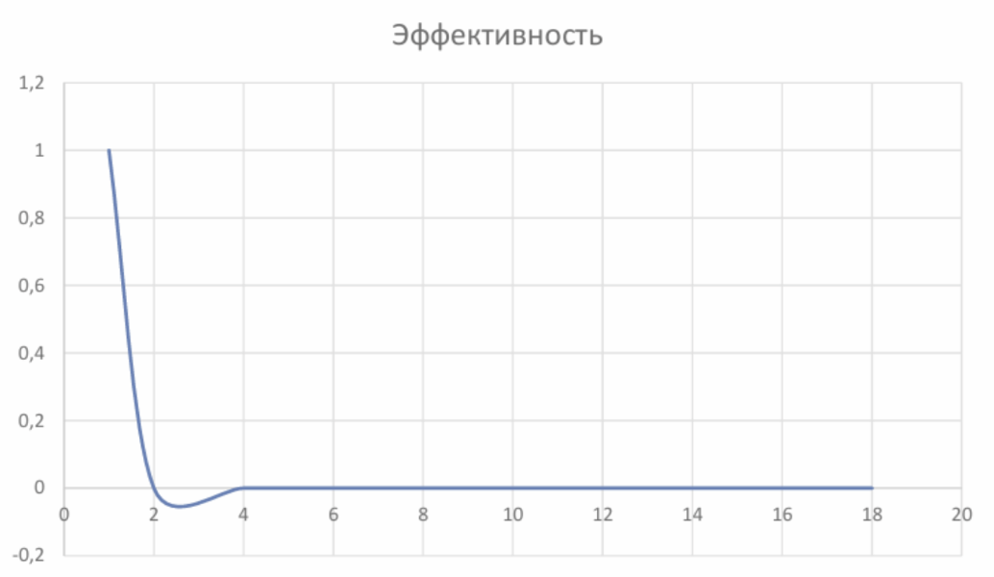
График зависимости ускорения от количества потоков:

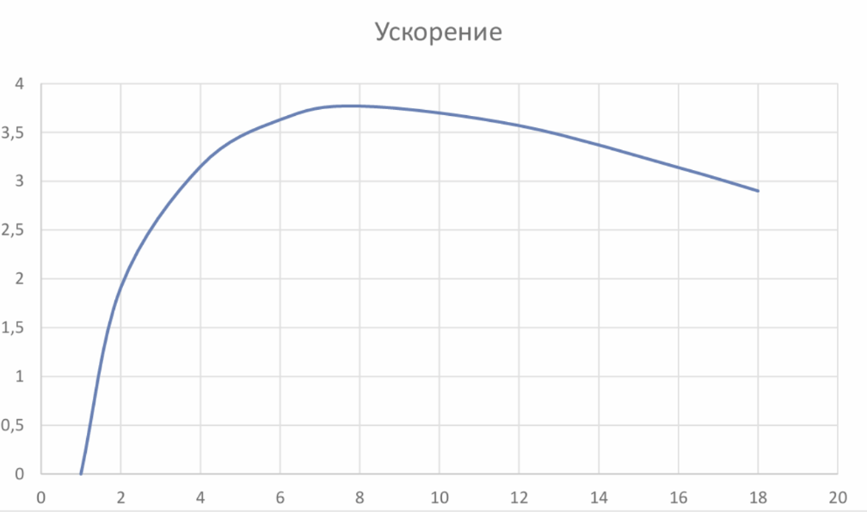
Вывод
В рамках лабораторной работы была разработана и протестирована параллельная реализация алгоритма битонической сортировки. Программа демонстрирует различную эффективность в зависимости от размера обрабатываемых данных и количества используемых потоков. Наибольшее ускорение достигается при работе с крупными массивами, в то время как для небольших объемов данных многопоточность не дает преимуществ.

